Semináře k ochraně měkkých cílů.
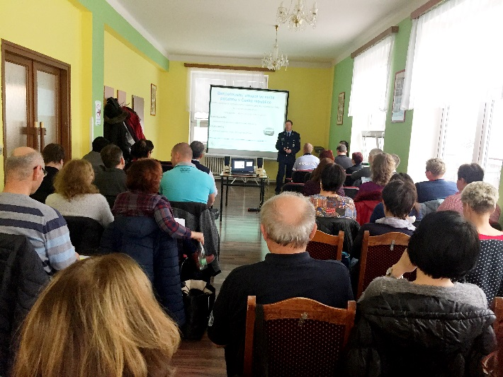
V rámci projektu Informační a vzdělávací kampaně na ochranu měkkých cílů bylo v průběhu listopadu a prosince 2018 provedeno celkem 8 seminářů. Semináře organizoval Krajský úřad Jihočeského kraje ve spolupráci s Krajským ředitelstvím policie Jihočeského kraje. Zúčastnili se jich zástupci měst a jimi zřizované organizace jako vlastníci, nebo správci měkkého cíle, ale i další provozovatelé nebo organizátoři akcí konaných na veřejných prostranstvích či ve veřejných objektech, kteří jsou odpovědni za zajištění ochrany škol a školských zařízení, veřejných budov a akcí veřejné správy jako možných měkkých cílů. Součástí seminářů bylo i představení dotačních programů k ochraně měkkých cílů.
Strakonice

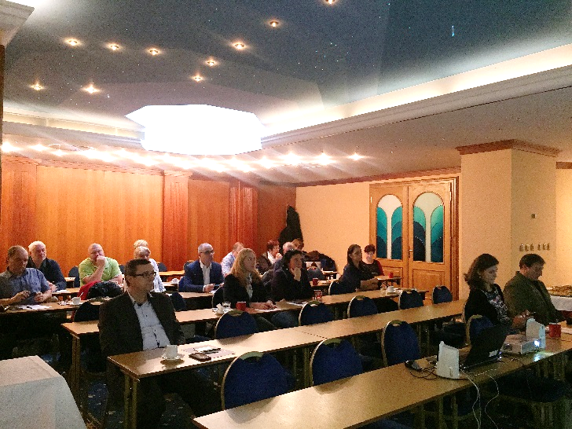
Jindřichův Hradec

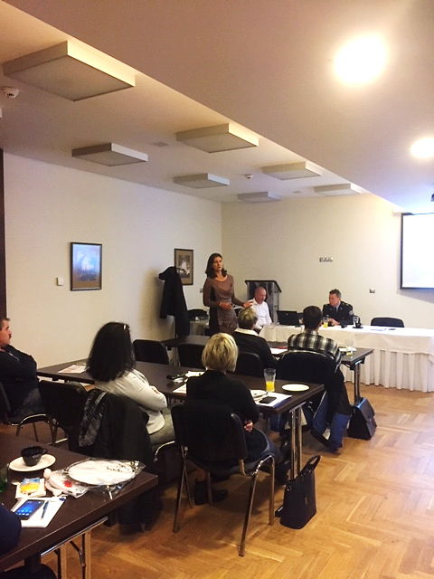
České Budějovice

